Conceitos Curso Threads

Threads

Quando estamos usando um computador, muitas vezes podemos fazer diversas coisas ao mesmo tempo, como ouvir música, navegar na internet e editar um documento no Word. Para que isso seja possível, o Sistema Operacional (SO) precisa ser muito inteligente na forma como gerencia todas essas tarefas, garantindo que o computador funcione de maneira eficiente, sem que a gente perceba qualquer lentidão ou problemas. Uma das maneiras de fazer isso é através do gerenciamento de threads.
Imagine que um programa de computador é um escritório com muitos funcionários. Cada funcionário tem uma tarefa diferente para executar. No mundo dos computadores, cada um desses "funcionários" pode ser comparado a uma thread. Uma thread é como uma linha de execução que o programa usa para realizar uma tarefa. Um programa pode ter várias threads, assim como um escritório pode ter vários funcionários trabalhando ao mesmo tempo.

Como o Sistema Operacional Gerencia as Threads?
O SO é como o gerente do escritório. Ele precisa decidir qual funcionário (thread) vai trabalhar em qual momento e por quanto tempo. Isso é especialmente importante porque, na maioria das vezes, os computadores têm um número limitado de "mesas" (núcleos do processador) onde os funcionários podem trabalhar. O gerenciamento eficaz garante que todos os trabalhos sejam feitos sem que ninguém fique esperando muito tempo.

Escalonadores de Threads
Para organizar tudo isso, o SO usa algo chamado escalonador de threads. O escalonador é como um cronograma que diz quem trabalha, quando e por quanto tempo. Existem diferentes tipos de escalonadores, mas todos têm o mesmo objetivo: fazer com que o computador seja justo com as threads e use o processador da maneira mais eficiente possível.

Exemplo de Escalonamento:
Vamos supor que temos três tarefas (threads): A, B e C. O escalonador pode decidir que A vai trabalhar por 20 milissegundos, depois B por 20 milissegundos e, por fim, C por 20 milissegundos. Depois disso, ele volta para A e repete o ciclo.

Gerenciadores de Concorrência
Às vezes, as threads precisam trabalhar na mesma tarefa ou acessar a mesma informação ao mesmo tempo. Isso pode causar problemas sérios, como dois funcionários tentando usar a mesma máquina de café ao mesmo tempo. Para evitar isso, o SO usa gerenciadores de concorrência, que são como regras de quem pode usar o quê e quando.

Exemplo de Gerenciamento de Concorrência:
Se a thread A está acessando um arquivo e a thread B também precisa acessar esse mesmo arquivo, o gerenciador de concorrência pode fazer com que a thread B espere até que a thread A termine o seu trabalho. Isso evita que o arquivo seja corrompido ou que aconteçam outros erros.
O gerenciamento de threads é fundamental para a performance e a estabilidade do computador. Sem ele, teríamos muitos problemas, como programas travando, computadores lentos e até perda de informações.
Se você quiser se aprofundar mais no assunto, pode estudar sobre os diferentes algoritmos de escalonamento, como Round-Robin, Prioridades e FIFO (First In, First Out).
Além disso, pode explorar conceitos como semáforos, mutexes e deadlocks, que são ferramentas e problemas comuns no gerenciamento de concorrência. É um campo fascinante que está na base de como os computadores modernos funcionam. Vou deixar ainda um link com indicação de um livro que pode te ajudar a conhecer ainda mais sobre esse assunto.

Criando threads de formas diferentes

Estendendo da classe Thread (duvidosa): A classe Thread na verdade já implementa a interface Runnable. Ou seja, a thread também é um Runnable! Sabendo disso, você pode criar uma subclasse dela e sobrescrever o método run. Assim, você não precisaria da classe separada para implementar a tarefa a executar.

public class Multiplicador extends Thread {
public void run () {
// calculo demorado
}
}

E, como nossa classe é uma Thread, podemos usar o start() diretamente:

Multiplicador multiplicador = new Multiplicador();
multiplicador.start();

Parece ser interessante, mas você pode perceber uma desvantagem disso? Apesar de ser um código mais simples, você está usando e abusando da herança. Essa forma de herança também é chamada de "herança por preguiça".
Repare que, ao estender a classe Thread, herdamos vários métodos, mas usamos apenas o run. Além disso, não estamos querendo aproveitar o polimorfismo que a herança traz.
Hoje em dia, apesar de ser funcional, essa forma de criar uma thread é considerada um mau exemplo de herança.
Prefira sempre implementar o Runnable a herdar de Thread. Separando as responsabilidades de ser uma thread da definição da tarefa, seguimos as boas práticas do mundo OO.

Uma forma de ganhar velocidade: utilizando classes anônimas e lambda
Considere a forma que vimos para criar uma thread: implementar a interface Runnable em uma classe, instanciar o runnable e depois a thread. No nosso caso, fazia sentido porque a OperacaoSaque já era uma classe da aplicação. Porém, pense em um código que faz algo mais simples:

public class Programa implements Runnable {
public void run() {
for (int i = 0; i < 10000; i++) {
System.out.println("Programa valor: " + i);
}
}
}

Lembrando que ainda precisaríamos criar e executar as instâncias necessárias na main.
Podemos utilizar os recursos do Java para enxugar esse código. Ao invés de precisar declarar a classe Programa, podemos fazer diretamente na main:

Runnable r = new Runnable() {
public void run() {
for (int i = 0; i < 10000; i++) System.out.println("programa 1 valor " + i);
}
};
Thread t = new Thread(r);
t.start();
Podemos resumir ainda mais utilizando o lambda:

Runnable r = () -> {
for (int i = 0; i < 10000; i++) {
System.out.println("programa 1 valor " + i);
}
};
Thread t = new Thread(r);
t.start();

Deixamos o código ainda mais enxuto! Porém, devemos nos lembrar de que, quanto menor o código, menos ele descreve com clareza o que fazemos.

ferramentas de sincronização em Java Threads

Quando trabalhamos com as threads, obtemos problemas com o saldo bancário, porque tínhamos duas threads tentando acessar o mesmo recurso. Damos a essa situação específica o nome de condição de corrida.
Para evitar condições de corrida, podemos usar mecanismos de sincronização, como o synchronized. Esse termo pode ser usado tanto na declaração de métodos, como vimos em vídeo, quanto em blocos de código. Vamos ver um exemplo:

public class Contador {
private int contagem = 0;
public void incrementar() {
synchronized (this) {
contagem++;
}
System.out.println(“Incrementado com sucesso!”)
}
}

Neste exemplo, quando uma thread executa o método incrementar(), ela 'trava' o objeto Contador para que nenhuma outra thread possa incrementar a contagem até que ela termine. Repare que apenas um bloco de código foi sincronizado, ao invés de sincronizar o método completo. E essa é a sintaxe do synchronized caso queiramos sincronizar um objeto:

synchronized (objeto a se sincronizar) {
parte do código a ser sincronizada
}

Quando você marca um método ou bloco de código com synchronized, você está criando um "monitor". Esse monitor é como um chaveiro que só tem uma chave para cada equipamento. Se uma thread quer acessar o código sincronizado, ela precisa pegar a chave. Se a chave já estiver com outra thread, ela espera até que a chave seja devolvida.
Dentro do parênteses, fica o objeto que deve ser “monitorado”, Esse objeto pode ser a própria classe, quando usamos this, mas podem ser outros objetos também. Já dentro das chaves, adicionamos qual a parte crítica, que somente uma thread pode acessar.
Isso garante que apenas uma thread de cada vez possa executar esse código. Quando a thread termina, ela "devolve" a chave, permitindo que outra thread entre na seção crítica.

Usando locks
O synchronized usa um conceito chamado "lock intrínseco" ou "monitor interno". Cada objeto em Java tem um lock intrínseco associado a ele. Quando um método é synchronized, ele usa o lock do objeto. Se for um método estático synchronized, ele usa o lock do objeto que representa a classe (Class object).
Mas além do synchronized, podemos utilizar locks de uma forma mais explícita, com classes para representar Locks no Java. Eles oferecem mais flexibilidade que os blocos synchronized, pois permitem travar e destravar em momentos diferentes e de formas diferentes.
Veja um exemplo usando ReentrantLock:

import java.util.concurrent.locks.Lock;
import java.util.concurrent.locks.ReentrantLock;
public class Contador {
private int contagem = 0;
private final Lock lock = new ReentrantLock();
public void incrementar() {
lock.lock();
try {
contagem++;
} finally {
lock.unlock();
}
}
}

Com o lock, garantimos que apenas uma thread possa entrar na seção crítica do código por vez. A seção crítica é onde ocorre a alteração do estado compartilhado, no caso, contagem.
Porém, ao trabalhar com locks, devemos nos atentar a um problema: o surgimento de deadlocks. Um deadlock acontece quando duas ou mais threads ficam esperando eternamente uma pela outra para liberar recursos. É como se duas pessoas estivessem em um corredor estreito e nenhuma das duas pode passar porque estão bloqueando o caminho uma da outra. Assim, devemos utilizar o recurso dos locks com cautela!
Condições de corrida, locks e deadlocks são conceitos bem importantes quando tratamos de programação concorrente. No caso de se deparar com algo parecido no seu desenvolvimento, lembre-se de procurar qual a solução mais se adequa à sua realidade.

Métodos das Threads:

O método start() inicia a thread e join() faz com que a execução espere até que essa thread termine para continuar, atendendo ao requisito de iniciar um vídeo imediatamente após o outro.

SetPriority() para configurar a prioridade, passando como parâmetro o valor da prioridade que queremos dar à thread, sendo 10 a maior prioridade e 1 a menor prioridade. Ex: queremos que a thread 2 rode o mais rápido possível.

isAlive() Ele mostra um boolean, que diz “true” se a thread está ativa, e “false” caso esteja inativa.

Threads no spring boot JPA: Lock Otimista/Pessimista

Quando você está aprendendo sobre bancos de dados e programação, um conceito muito importante é o de transações. Uma transação é uma forma de agrupar uma série de operações que devem ser realizadas todas juntas, como se fossem uma única grande ação.
No projeto do curso, utilizamos o módulo do Spring chamado Data JPA. Dessa forma, delegamos para esse módulo todo o gerenciamento das transações, de uma forma encapsulada.
Agora, imagine que várias pessoas estão utilizando o sistema e com isso realizando várias transações ao mesmo tempo no banco de dados. Para garantir que tudo funcione corretamente e que as informações não sejam misturadas ou perdidas, existem os chamados "níveis de isolamento de transações".

Utilizar o synchronized não é tão útil quando estamos no Spring Boot. O Spring gerencia as threads da sua própria forma, e utilizar o synchronized pode não gerar efeito.

O que são Níveis de Isolamento?

Os níveis de isolamento são regras que os bancos de dados usam para decidir como as transações devem ser tratadas quando estão acontecendo ao mesmo tempo. Eles ajudam a evitar problemas como:
- Sujeira de Leitura (Dirty Read): Quando uma transação lê dados que foram modificados por outra transação que ainda não foi concluída.
- Leitura Não Repetível (Non-Repeatable Read): Quando uma transação lê a mesma linha duas vezes e encontra dados diferentes porque outra transação alterou os dados entre as duas leituras.
- Leitura Fantasma (Phantom Read): Quando uma transação reexecuta uma consulta, retornando um conjunto de linhas que satisfazem uma condição e encontra um conjunto de linhas diferente, porque outras transações inseriram ou excluíram linhas que satisfazem a condição.
Existem quatro níveis principais de isolamento, cada um oferecendo um equilíbrio diferente entre performance e proteção contra esses problemas. Para garantir esses níveis de isolamento, utilizamos os locks. Existem dois tipos de locks, o otimista e o pessimista.
A principal diferença entre os dois está no que acontece por baixo dos panos:
- Lock Pessimista: bloqueia os dados para que ninguém mais possa alterá-los até que a transação atual seja concluída. É como segurar um livro em uma biblioteca e dizer "ninguém mais pode ler isso até que eu termine".
- Lock Otimista: permite que outras transações vejam os dados, mas antes de finalizar a transação, o sistema verifica se ninguém mais fez alterações nesse meio tempo. É como se você marcasse a página do livro e, antes de terminar de ler, verificasse se ninguém virou a página enquanto você não estava olhando.
Vimos como configurar um lock otimista com a JPA, utilizando a anotação @Version. Mas como configurar um lock pessimista?
Precisamos, além do atributo anotado com @Version, de uma outra anotação. Utilizamos no Repository, no método específico que queremos bloquear, a anotação @Lock, passando como parâmetro o tipo de lock que queremos utilizar:

interface LivroRepository extends Repository<Livro, Long> {
@Lock(LockModeType.PESSIMISTIC_WRITE)
List<Livro> findByAutor(String autor);
}

Neste exemplo, estamos buscando um Livro pelo seu autor e aplicando um lock pessimista com PESSIMISTIC_WRITE. Isso significa que, enquanto estivermos alterando o livro, ninguém mais pode alterá-lo.
Repare que a anotação foi aplicada a um novo método que criamos no repository. Porém, caso quiséssemos usar um lock em um método que já existe com o repository, poderíamos apenas sobrescrevê-lo, e a JPA trataria o caso para nós.
Além do PESSIMISTIC_WRITE, existem outros tipos de locks (otimistas e pessimistas) que podemos usar com o LockModeType:

- OPTIMISTIC: esse tipo de lock é obtido ao usar o @Version, automaticamente, conforme utilizamos em vídeo. Ele confere se uma entidade foi ou não atualizada através da versão. Se utilizarmos o READ, teremos o mesmo resultado.

- OPTIMISTIC_FORCE_INCREMENT: tem um mecanismo muito parecido com o anterior, mas toda vez que um objeto é acessado (não necessariamente alterado), a versão é modificada. Se utilizarmos o WRITE, teremos o mesmo resultado.

- PESSIMISTIC_READ: é um lock pessimista. Com ele, podemos ler dados ao mesmo tempo, mas não é possível escrever dados. Como leitura, entenda uma busca, um SELECT executado no banco de dados, como quando utilizamos algum find.

- PESSIMISTIC_WRITE: também é um lock pessimista. Ele impede leituras e escritas concorrentes, garantindo que apenas uma transação por vez possa acessar os dados. Aqui, não podemos nem buscar um dado (leitura), nem escrever (adicionar ou atualizar registros. Para os locks PESSIMISTIC WRITE e READ, não precisamos do atributo @Version.

- PESSIMISTIC_FORCE_INCREMENT: último tipo de lock pessimista. Muito parecido com o anterior. Porém aqui, em qualquer movimentação, ele incrementa a versão, como no OPTIMISTIC_FORCE_INCREMENT.
Caso queira entender melhor os locks recomendo a leitura do artigo no link: Enabling Transaction Locks in Spring Data JPA. Lá, será possível entender mais sobre locks, além de ver como configurar transações com locks, que é a parte encapsulada pelo Spring Data JPA.

- Ao executarmos a atualização com o LockType.OPTIMISTIC, obtemos um incremento na versão, assim como ao apenas utilizar o @Version.
- Ao executarmos a busca com o lock OPTIMISTIC, a versão não é incrementada.

- Com o OPTIMISTIC_FORCE_INCREMENT, tanto na atualização quanto na busca do livro, a versão é incrementada.

- Estamos forçando um incremento. então a leitura também escreve no banco de dados, pois ela precisa incrementar a versão. Dessa forma, se o método não é anotado com Transactional, recebemos uma exceção.

- O Lock READ realmente funciona como o OPTIMISTIC e o WRITE funciona como o OPTIMISTIC_FORCE_INCREMENT.

- O PESSIMISTIC_READ permite que leituras (buscas no banco de dados) sejam executadas paralelamente, mas escritas (atualização do título) não podem ser feitas simultaneamente. Ao tentar atualizar o registro ao mesmo tempo, obtemos a exceção: MySQLTransactionRollbackException.

- Nenhuma exceção foi lançada. Isso porque, como usamos o @Transactional, ele começa a transação e bloqueia o banco de dados, esperando que ela finalize. Só depois que a operação termina, que outra requisição pode acessar o banco.

- No incremento da versão, eles são muito parecidos. O que muda é a forma de bloqueio: um é otimista e usa a parte da versão, e outro é pessimista e bloqueia recursos.

Entendendo o @Async – Arquitetura Bloqueante

Quando estamos utilizando o Spring, mesmo sem ter o Async habilitado, ele já tem uma arquitetura que é chamada de bloqueante. Para cada requisição que fazemos, é criada uma nova thread. Então, se 5 pessoas estão fazendo requisições, temos 5 threads criadas. Claro que existe um limite, que o próprio Spring configura, mas para cada requisição, uma thread é criada.
Então, se, por exemplo, temos 5 threads disponíveis, e temos 10 usuários tentando acessar, ele vai permitir que 5 façam as requisições, para só depois os outros 5 usarem as outras threads.
O que uma thread vai fazer? Temos, por exemplo, a pessoa cliente que faz a requisição, e é direcionada para um Container. Do Container, ele vai para o Controller, para começar a fazer a requisição. Do controller, ele vai para o Service.
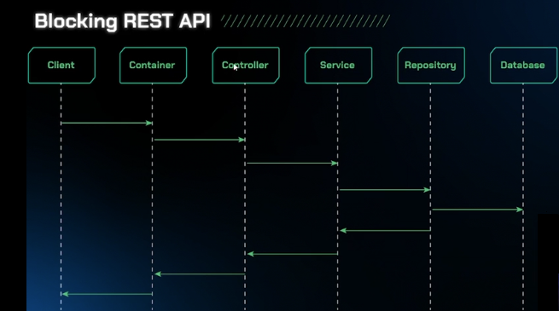
Do Service, ele vai para o Repository, e o Repository acessa o banco de dados. Ele recupera os dados, e volta com esses dados, passando por todas as outras camadas, e para devolver para a pessoa cliente.

Quando temos na nossa classe PedidoController, por exemplo, a parte de criar o pedido e de enviar o e-mail, é como se ele estivesse passando por todas essas etapas duas vezes.

Se temos coisas independentes, podemos deixar algumas tarefas assíncronas. E o que significa deixar assíncronas? Deixar paralelo.
Por isso que utilizamos o @Async, e passamos a ter uma arquitetura não bloqueante. Porque justamente a pessoa usuária faz o acesso, tem a resposta que mais precisa, que é a de que o pedido foi enviado. Mas se queremos enviar o e-mail, por exemplo, não estamos bloqueados pelo e-mail.
Apenas enviamos para ele paralelamente, e já entregamos uma resposta. É uma arquitetura mais rápida, que dá mais performance para a nossa aplicação. Porque também liberamos a nossa thread atual para outras pessoas usuárias que querem acessar. Portanto, temos muitas vantagens quando utilizamos o @Async.
Voltando ao IntelliJ, no nosso código, decidimos que íamos utilizar o Async, e o próprio Spring, por padrão, criou o task-1, que era a thread para representar o que estava Async.
Mas podemos querer configurar algo e dizer que não queremos que a thread chame task-1, mas queremos que ela tenha um outro nome ou seja executada de uma outra forma. Se quisermos gerenciar, configurar outras coisas, também podemos.

Configurando as Threads criadas pelo Spring
Para configurar essas threads usando o Async, podemos criar um pacote e uma classe de configuração.
Em seguida, criaremos um pacote Package chamado Configuration, dentro desse pacote criamos a classe AsyncConfiguration.

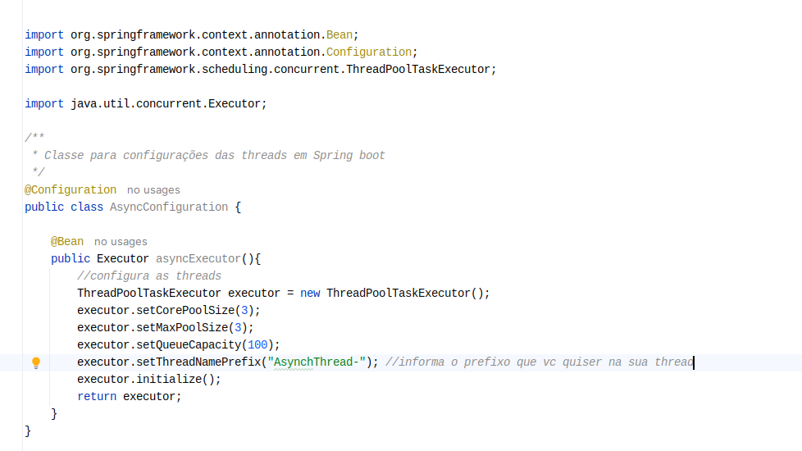

Esse método AsyncExecutor() tem um retorno de um executor. O executor é uma interface do pacote Concurrent, que é um pacote relacionado à concorrência do Java, que especifica como vamos executar nossas threads.
Suponha que queiramos executar mil threads de uma vez. Não faríamos mil threads e ficaríamos dando Ctrl+C e Ctrl+V mil vezes para dar um new na thread, ou então para dar um start. Isso seria muito trabalhoso. O melhor a fazer é dizer ao Java como queremos que as threads sejam criadas e deixar que elas sejam criadas e gerenciadas por ele. Esse executor nos ajuda nisso
Dentro do nosso método, criamos um executor. Como mencionado, ele é uma interface, então pode ser mais específico, ou seja, pode ter classes que implementam mais especificamente essa interface. Uma dessas classes é a ThreadPoolTaskExecutor. Trata-se de um executor com um pull de tarefas de thread. Ele cria várias threads e ele mesmo gerencia. Ele é como se fosse um pull de conexões do banco de dados.
Podemos configurar como são essas threads que estamos criando. Fazemos um executor.setCorePoolSize(). Esse setCore nos permite configurar o mínimo de threads que serão criadas. Também podemos querer mudar o máximo de threads (setMaxPoolSize). Além disso, especificamos como queremos enfileirar essas threads, qual é a capacidade máxima da nossa fila (setQueueCapacity). Nesse caso, está como 100.
Se tivermos 3 threads, vamos querer que elas esperem. Então, especificamos quantas threads podem esperar. No exemplo das requisições, em que tínhamos 5 threads para 10 pessoas fazendo as requisições, 5 dessas pessoas teriam que esperar. Então, 5 dessas pessoas ficariam na fila. Aqui estamos configurando quantas threads podem ficar na fila esperando.
Finalmente, podemos querer mudar o nome da thread (setThreadNamePrefix()). Se quisermos dizer que ela vai se chamar abacaxi, colocamos abacaxi entre os parênteses e está tudo resolvido.
Estamos dizendo que o prefixo do nome da thread será AsynchThread. Para cada thread criada, ele colocará um número relativo a ela. Depois, inicializamos esse executor para poder criar as threads, conforme a necessidade. Retornamos e fazemos as execuções.

Utilizando o executor
Mas como usamos esse executor que acabamos de configurar? No nosso @Async, precisamos fazer uso desse @Bean que mencionamos. Então na nossa classe EmailPedidoRealizado, abrimos parênteses ao lado de @Async e passamos como parâmetro o nome da nossa configuração, que é justamente o nome do método, asyncExecutor. Fazendo isso, já podemos mudar nossas configurações.

@Async("asyncExecutor")

Clicamos na parte superior direita para executar e ver que as configurações foram modificadas. No Postman, vamos criar mais um pedido e veremos o que será impresso no terminal. Criamos no Postman enviando a requisição. Tivemos a thread do Controller que foi criada no exec-1, mas também tivemos a thread do e-mail que agora tem o sufixo que escolhemos, que é o AsynchThread.

Thread do controller: http-nio-8080-exec-1
Enviando email!
Olá!
Seu pedido foi registrado. Itens:
[ItemPedidoDTO[produtoId=1, quantidade=10]]
Thread do email: AsynchThread-1

Se tivéssemos, por exemplo, várias requisições ao mesmo tempo, também conseguiríamos fazer e veríamos como funciona esse pull de threads.
Vamos ao Postman para fazer isso. Mudamos nossas requisições para fazer vários pedidos. Na nossa parte da Loja, adicionamos 1000 produtos para poder fazer várias requisições. Atualizamos o estoque com mil produtos do tipo 1 e criamos vários pedidos também com 10 produtos do tipo 1.
Na nossa requisição Criar pedido, passamos a quantidade 10. Salvamos a requisição e a executamos paralelamente dando um clique com o botão direito em Requisições paralelas. Selecionamos Run collection, vamos em Performance, do lado direito da tela, da mesma forma que sempre fazemos.
Trocamos os usuários virtuais para 20, deixamos o máximo. Deixamos a duração do teste como 1 minuto também e podemos ver o que está acontecendo.
Essas requisições estão sendo executadas e podemos voltar ao IntelliJ. Deixamos que ele faça umas 100 requisições e paramos. Ele tem várias coisas misturadas porque está tudo correndo em paralelo.
O que temos? Uma thread do Controller com o exec-1 e temos uma thread do e-mail que foi o AsynchThread-1. Vamos procurarmos por outra AsynchThread. Descendo encontraremos AsynchThread-2, AsynchThread-3 e depois ele volta para o AsynchThread-1. Depois ele continua utilizando o 1, o 2 e o 3 e assim por diante.
Por quê? Configuramos que o máximo de threads utilizadas são 3. Agora, se repararmos, as threads do controller já estão totalmente diferentes. Porque essa é uma configuração à parte.
Então aqui o pull de threads do Controller tem 13 como valor máximo aqui nas nossas threads criadas no Controller. Também temos um pull de threads para falar do Controller, mas ele é totalmente à parte. O nosso relacionado ao Async, conseguimos criar e manipular corretamente.
Essa é uma funcionalidade que conseguimos manipular bem, então é muito legal fazermos isso. Aqui vimos como a utilização da anotação @Async nos traz vários ganhos. Então as pessoas usuárias ficam mais felizes, nós ficamos mais felizes também.

utilizando executores de threads

Quando trabalhamos com threads, podemos criá-las manualmente, mas também podemos utilizar classes para gerenciar essa criação, otimizando a performance. O Java tem um pacote chamado java.util.concurrent que nos auxilia nesse aspecto.

Dentro desse pacote, temos as interfaces Executor e ExecutorService. Aqui nessa aula, utilizamos o Executor, que é uma interface mais simples, e somente executa tarefas. O ExecutorService, que tem mais métodos e é utilizado em situações mais complexas.
Ambos representam pools de threads, que são instanciados a partir de métodos estáticos da classe Executors.

Mas o que é um pool de threads?
Um pool de threads é um objeto que trabalha no gerenciamento das threads. Por exemplo: suponha que você quer executar uma ação que precisa de 5 threads, porém, só tem 3 no sistema operacional. Você pode escolher como distribuir as tarefas da melhor forma possível.
O pool irá fazer a mesma coisa, só que por baixo dos panos, a fim de otimizar os recursos. E a escolha dele pode ser usar as 3 threads, mas também pode ser usar duas primeiro, depois uma, depois duas de novo… E assim por diante.

E como definimos os pools de threads com o Executors?
Existem três tipos principais de executors em Java, que geram pools com configurações diferentes:
1 - SingleThreadExecutor: Esse executor faz uma tarefa de cada vez. Se você tem tarefas que não precisam ser executadas ao mesmo tempo, essa é uma escolha segura.

ExecutorService executor = Executors.newSingleThreadExecutor();
executor.execute(() -> {
System.out.println("Uma tarefa simples executada pelo SingleThreadExecutor!");
});
executor.shutdown();

2 - FixedThreadPool: com o FixedThreadPool, decidimos um número fixo de threads que deverão ser executadas no nosso programa. Esse executor é útil quando queremos limitar a quantidade de tarefas executando ao mesmo.

int numberOfThreads = 4;
ExecutorService executor = Executors.newFixedThreadPool(numberOfThreads);
executor.execute(() -> System.out.println("Tarefa 1"));
executor.execute(() -> System.out.println("Tarefa 2"));
// ... você pode executar mais tarefas aqui
executor.shutdown();

3 - CachedThreadPool: Esse executor é utilizado quando não queremos trabalhar com um número fixo de threads. Ele mesmo verá quantas threads são necessárias para realizar as tarefas. Porém, caso hajam muitas tarefas, devemos ter cuidado.

ExecutorService executor = Executors.newCachedThreadPool();
executor.execute(() -> System.out.println("Tarefa que pode precisar de muitos threads!"));
executor.shutdown();

Agendamento de Tarefas com Scheduled do Spring

Para começar, vamos configurar o agendamento. Para isso, precisamos habilitá-lo na nossa classe principal, a AdopetStoreApplication.
Vamos fazer isso de uma forma muito parecida com o que já fizemos com o Async. Toda vez que usamos o @EnableAsync, permitimos que a nossa aplicação crie threads com o @Async.
Agora, também queremos permitir o agendamento de tarefas. Então, vamos utilizar o @EnableScheduling. Assim, estamos permitindo que tarefas sejam agendadas enquanto a nossa aplicação está rodando.
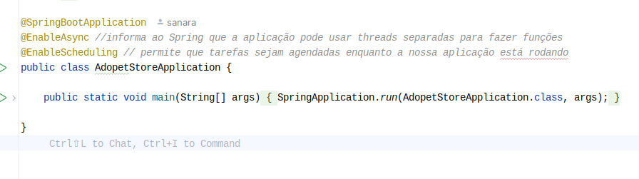
Feito isso, vamos precisar de uma classe para configurar como esse agendamento vai ser feito. AgendamentoService.

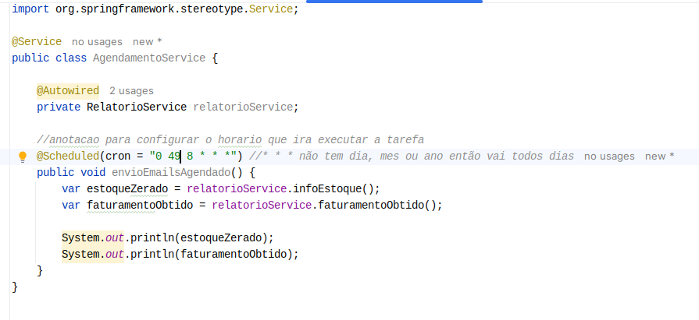

Expressão cron
O cron é semelhante a uma expressão regular, na qual passamos seis campos relacionados ao tempo, nessa ordem: segundo, minuto, hora, dia, mês e ano. Podemos passar tanto informações de tempo mais exatas quanto mais genéricas nessa expressão, especificando alguns campos e subespecificando outros.
Queremos que o e-mail seja enviado exatamente às duas horas da manhã. Então, vamos passar zero segundos, zero minutos, duas horas: cron = "0 0 2".
Com isso, esse e-mail será enviado todos os dias às duas horas da manhã. Não temos um dia específico do mês, nem um dia específico do ano, por exemplo. Quando não temos um dia específico, utilizamos o asterisco no lugar desses campos: "0 0 2 * * *". Isso significa: às duas horas de todos os dias.
Se configurássemos, por exemplo, duas horas e qualquer segundo ("* 0 2 * *"), ele enviaria um e-mail a cada segundo dentro dessa hora do dia. Por isso, é importante que nos atentemos bastante ao que escrevemos nessa expressão.

Estou desenvolvendo um sistema de vendas web utilizando Spring Boot no qual o cliente pediu algumas funcionalidades um pouco peculiares Ele deseja saber como está o fluxo de vendas por um determinado período, por exemplo, a cada hora, ou então, a cada dia... Como será que podemos fazer essa rotina que irá realizar essas tarefas agendadas?

Utilizando a API Timer do Java

Inicialmente, em uma implementação utilizando as APIs disponíveis em Java, poderíamos fazer uso da classe Timer:

Timer timer = new Timer();

Em seguida, faríamos uso do método scheduleAtFixedRate() que espera uma implementação da classe abstrata TimerTask como primeiro parâmetro e mais dois parâmetros do tipo long que indicam o início da execução e tempo constante para reexecutar sucessivamente em milisegundos:

Timer timer = new Timer();
timer.scheduleAtFixedRate(new TimerTask() {
@Override public void run () {
System.out.println("Executando a primeira vez em " +
"1 segundo e as demais a cada 5 segundos!");
}
},1000,5000);

Em outras palavras, neste exemplo estaríamos executando o código, inicialmente, depois de um segundo, e então, todas as vezes após 5 segundos!
Considerando esse exemplo, para que conseguíssemos realizar aquela consulta para o cliente que verifica o fluxo de vendas de um determinado período, como por exemplo, uma hora, faríamos algo como:

private final long SEGUNDO = 1000;
private final long MINUTO = SEGUNDO * 60;
private final long HORA = MINUTO * 60;
public void verificaPorHora() {
Timer timer = new Timer();
timer.scheduleAtFixedRate(new TimerTask() {
@Override public void run() { // Código que realiza a consulta de fluxo de vendas }
}, 0, HORA);
}
}
Em outras palavras, poderíamos criar uma classe responsável em ficar verificando as vendas realizadas a cada uma hora e nos devolveria a resposta que o nosso cliente tanto espera!

Utilizando a annotation @Scheduled
Porém, veja a quantidade de código que tivemos que escrever para que fosse possível realizar essa tarefa! Neste caso, já que estamos utilizando o Spring, será que não tem uma forma mais fácil?
Felizmente, temos a annotation @Scheduled que já faz todo o papel do Timer e TimerTask pra nós! Em outras palavras, faríamos a mesma coisa que fizemos anteriormente da seguinte maneira:

public class VerificadorDePegamentos {
private final long SEGUNDO = 1000;
private final long MINUTO = SEGUNDO * 60;
private final long HORA = MINUTO * 60;
@Scheduled(fixedDelay = HORA)
public void verificaPorHora() {
// Código que realiza a consulta de fluxo de vendas
}
}

Veja que o código diminuiu e muito! Porém, o que está acontecendo agora? No momento em usamos a annotation @Scheduled indicamos ao Spring que aquele método será agendado.
Além disso, veja que está sendo enviado o parâmetro fixedDelay, esse parâmetro é equivalente ao último parâmetro do método scheduleAtFixedRate() da classe Timer, ou seja, é o tempo fixo que sempre vai ficar rodando!
Também podemos usar outros parâmetros caso for necessário, segue alguns exemplos:
- initialDelay: Configura a espera inicial do agendamento, basicamente ele é equivalente ao primeiro parâmetro do método scheduleAtFixedRate(). Ele também recebe valores long indicando os milisegundos.
- fixedRate: Configura um período fixo entre o início e fim da execução do agendamento.
Observe que estamos fazendo a mesma coisa que fazíamos antes, porém com um código muito mais simples de ser compreendido!

Configurando o agendamento no Spring
Conhecemos o Spring como um framework que facilita e muito a vida da pessoa desenvolvedora, isto é, com pouca configuração ele é capaz de gerenciar o ciclo de vida dos objetos entre diversas outras coisas...
Porém, para que isso seja possível, pelo menos uma vez, precisamos indicar ao Spring que ele tenha esse tipo de comportamento! Portanto, para rodarmos o agendamento das tarefas com o Spring, será necessário realizar algumas configurações também.

Transformando a classe em Component

A primeira delas é fazer com que a classe que esteja utilizando a @Scheduled seja gerenciada pelo Spring. A forma mais fácil de fazer isso é basicamente tornando-a um Component por meio da annotation @Component:

@Component public class VerificadorDePegamentos {
//Atributos
@Scheduled(fixedDelay = HORA)
public void verificaPorHora() {
// Código que realiza a consulta de fluxo de vendas
}
}

Habilitando o agendamento

Agora que a classe está sendo gerenciada, precisamos apenas informar ao Spring que queremos habilitar o agendamento para ela por meio da annotation @EnableScheduling:

@Component @EnableScheduling
public class VerificadorDePegamentos {
e//Atributos
@Scheduled(fixedDelay = HORA)
public void verificaPorHora() {
// Código que realiza a consulta de fluxo de vendas
}
}

Pronto, a nossa classe já está configurada! Agora basta apenas reiniciar o seu projeto do Spring Boot que o agendamento rodará!
Lembrando que para realizar um teste mais perceptível utilize a base dos segundos no parâmetro fixedDelay ou fixedRate.

Agendamento por um determinado horário do dia

Veja que agora conseguimos solucionar a situação em que o cliente queria ver a quantidade de vendas a cada 1 hora, ou seja, fizemos um agendamento a cada X tempo. Entretanto, se o cliente chegar e falar o seguinte:
"Quero também um relatório que me mostre quantas vendas foram realizadas até a meio dia de todos os dias!"

E agora? Como poderíamos fazer? Bom, uma solução inicial seria fazer com que a nossa task iniciasse às 12:00h, e então, ela tivesse um tempo fixo de 24:00h, certo? Dessa forma, todas as vezes que passe às 24:00h seria a meio dia de cada dia...
Entretanto, veja que esse tipo de solução não é adequada, afinal, teremos algumas complicações dependendo de alguns cenários, por exemplo:
- Aplicação (servidor) reiniciando: O período de 24:00h não seria mais válido.
- Mudança de horário: Dependendo do cambio do horário teríamos 1 hora a mais ou a menos, ou seja, mais um preocupação.
E agora? Será que tem alguma forma de contornar essa situação?

Agendamento com o Cron
Considerando todos esses cenários, o ideal seria fazer uso de algum tipo de recurso que permitisse de fato configurar de uma forma mais específica, os minutos, horas ou até mesmo o dia que o determinado agendamento será executado.
Um dos mecanismos utilizados em sistemas baseados no Unix (como é o caso do Linux), para o agendamento de tarefas de uma forma mais pontual, é o Cron.
Basicamente o Cron é um programa que permite realizarmos a execução de jobs em um determinado período, como por exemplo: a cada A segundos, B minutos, C horas no dia D execute uma tarefa!
Todas as definições são feitas por meio de um recurso chamado Cron Expression.

Significado de cada campo do Cron

A princípio o Cron pode parecer algo muito bizarro, porém, cada campo possui um significado bem especificado. Abaixo é listado o que cada campo significa junto com seus valores esperados:

A B C D E F

- A: Segundos (0 - 59).
- B: Minutos (0 - 59).
- C: Horas (0 - 23).
- D: Dia (1 - 31).
- E: Mês (1 - 12).
- F: Dia da semana (0 – 6).

Note também que nos exemplos foram usados o *, esse caracter indica que para o campo específicado qualquer valor será considerado.
Observação: Quando fazemos uso do "/" concatenando algum valor, indicamos o seguinte: para cada (/) X (valor numérico) repetição acione, em outras palavras, */1 indica que se qualquer valor do campo segundo mudar será acionado, logo, se fosse */2, a cada 2 vezes que o campo segundo mudar de valor, será acionado.

Usando o Cron no Scheduled

Tendo conhecimento de todo o poder do Cron nessa pequena demonstração, seria superbacana usar um recurso similar ao Cron no @Scheduled...
Felizmente podemos também fazer uso dele por meio do parâmetro cron, ou seja, para executar aquele agendamento que pegaria as vendas todos os dias ao meio dia poderia ser feito da seguinte maneira:

@Component @EnableScheduling
public class VerificadorDePegamentos {
private final long SEGUNDO = 1000;
private final long MINUTO = SEGUNDO * 60;
private final long HORA = MINUTO * 60;
@Scheduled(cron = "0 0 12")
public void verificaPorHora() {
System.out.println(LocalDateTime.now());
// Código que realiza a consulta de fluxo de vendas
}
}

Nessa Cron Expression temos uma execução de todos os dias ao meio dia!

Cuidados ao usar o Cron

Embora o Cron resolva o nosso problema de executar uma tarefa em um período bem específico, existe uma situação que pode ser problemática, que é justamente a Time Zone. Em outras palavras, se o local no qual o seu software estiver hospedado tiver um Time Zone diferente do seu, o horário de meio dia pode ser que não seja igual ao seu!
Dessa forma, o Cron causaria mais problemas do que resolveria... E agora?
Como sempre a gente vê, há sempre aquela flexibilidade em configurações quando usamos o Spring, e com o agendamento de tarefas não seria diferente! Ou seja, podemos também definir sob qual Time Zone a @Scheduled será executada por meio do parâmetro zone! Então ficaria da seguinte maneira:

@Component @EnableScheduling
public class VerificadorDePegamentos {
private static final String TIME_ZONE = "America/Sao_Paulo";
// atributos
@Scheduled(cron = "0 0 12 \* \* \*", zone = TIME_ZONE) public void verificaPorHora() {
System.out.println(LocalDateTime.now());
// Código que realiza a consulta de fluxo de vendas
}
}

Veja que agora estou enviando o Time Zone America/Sao_Paulo que é justamente o Time Zone utilizado aqui em São Paulo - SP, portanto, o agendamento poderá ser executado sem a preocupação de onde o projeto esteja alocado!

Exemplo de uso do @Schedule:

Imagine que você está trabalhando em um aplicativo para uma companhia aérea que vende passagens utilizando milhas. O sistema precisa de uma funcionalidade que permita agendar a verificação de ofertas de passagens para otimizar as vendas de milhas.
Você precisa agendar uma tarefa que verifica as ofertas de passagens a cada início de hora durante os dias úteis da semana. Qual expressão cron deveria ser inserida no @Scheduled para atender a esta demanda?

@Scheduled(cron = "0 0 * * * MON-FRI")

Esta expressão cron está correta porque significa que a tarefa será executada a cada hora no minuto zero, somente de segunda a sexta-feira, que são os dias úteis da semana.

Sincronizando threads com Spring Boot

O que é um CompletableFuture?
É um tipo “turbinado” de Future. A classe Future permite que a gente recupere o retorno de uma threads, mas de uma forma mais básica. Temos poucas ações disponíveis.
Já o CompletableFuture disponibiliza mais métodos, que permitem que os resultados sejam combinados de diversas formas. Também conseguimos tratar exceções de uma maneira mais fácil.
Podemos dizer que o CompletableFuture é uma forma de utilizarmos o modelo async-await, muito difundido em várias linguagens. Isso porque deixamos que as coisas sejam executadas paralelamente, e depois conseguimos pegar os resultados e encadeá-los em várias operações.
Recomendo a leitura da documentação para conhecer mais sobre a classe: Link para a documentação da classe
um dos métodos que utilizamos foi o join(), para evitar erros de sincronização.

Quais são os casos que devemos nos atentar na sincronização de CompletableFutures?

Como visto em vídeo, utilizar o get() da forma como estávamos aplicando não gerava erros de sincronização, uma vez que utilizamos os gets das duas threads em uma única chamada de método.
Isso acontece porque, ao chamar o get() de um completablefuture, ele aguarda até que o future esteja finalizado para passar para as próximas ações. Porém, em outros casos podemos gerar exceções: esse é o caso de usarmos o método getNow(null). Com ele, pegamos o resultado esperado da thread, e, caso esse valor esteja ausente, passamos um valor padrão, como null.
Se considerarmos que os relatórios demoram alguns segundos para serem gerados (você pode simular isso com o Thread.sleep()), podemos ter problemas se não utilizarmos o join(), visto no tratamento em vídeo. Teste o seguinte código com e sem o join para entender as mudanças:

//classe AgendamentoService, método enviaEmailsAgendado
var estoqueZerado = relatorioService.infoEstoque();
var faturamentoObtido = relatorioService.faturamentoObtido();
//CompletableFuture.allOf(estoqueZerado, faturamentoObtido).join();
enviador.enviar(estoqueZerado.getNow(null), faturamentoObtido.getNow(null));
System.out.println("Thread do agendamento: " + Thread.currentThread().getName());

Dessa forma, podemos entender melhor como funcionam os métodos, tratamentos de erros e boas práticas da classe CompletableFuture do Java.

Conhecendo as Threads Virtuais

Como estamos utilizando o ExecutorService no arquivo TesteMultiplasThreads, podemos apenas modificar a forma como ele é inicializado. Na linha 10, apagamos o trecho de código após o Executors. No lugar, chamamos um novo método, o newVirtualThreadPerTaskExecutor().
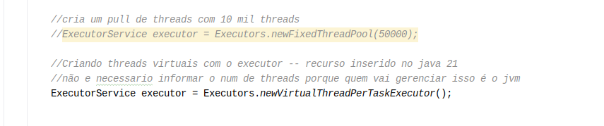

Assim, estamos configurando um executor que cria threads virtuais por baixo dos panos. Nesse caso, não passaremos a quantidade de threads, pois não estaremos mapeando threads para o sistema operacional. Só será criado um executor que gerenciará toda essa parte, que ficará para a JVM.

Inicialmente, tínhamos um programa Java em que eram criadas várias threads diretamente no sistema. Para a thread 1, criávamos uma thread no SO1. Na thread 2, íamos no sistema operacional e criávamos outra thread. O mesmo acontecia na 3, 4, e assim sucessivamente. Então, tínhamos uma performance mais baixa.

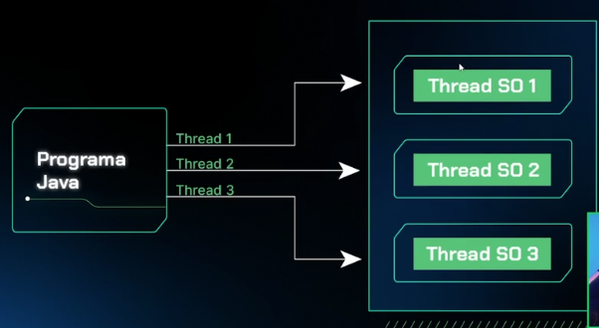

Quando temos a thread virtual, temos um programa Java em que são geradas várias threads virtuais. Mas cada uma delas passa primeiro pela JVM. A JVM fará o gerenciamento e manda para o sistema operacional. Ela pode, inclusive, mandar todas as threads virtuais para uma thread do sistema operacional só. Com isso, temos um ganho muito grande.
Imagine que, a cada 100 threads virtuais, ela mapeia para uma thread no sistema operacional. Então, essa divisão fica muito mais equilibrada e conseguimos trazer mais threads para o nosso programa e temos um ganho significativo.

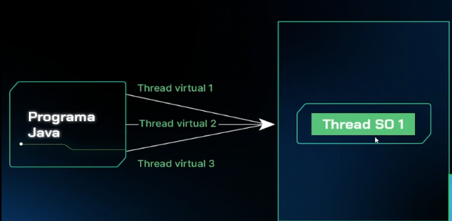

Utilizando o try-with-resources

Este recurso ajuda a simplificar o código quando você está lidando com objetos que precisam ser fechados após o uso, como arquivos, conexões de rede ou executores de threads. A ideia principal é que você possa usar esses recursos de forma segura e eficiente, sem se preocupar em liberá-los depois, porque o Java faz isso por você.O try-with-resources foi introduzido no Java 7 e é uma maneira de declarar recursos que serão automaticamente fechados ao final do bloco try. Antes dele, pessoas programadoras tinham que fechar manualmente esses recursos no bloco finally para garantir que eles fossem liberados mesmo se ocorresse uma exceção.
Para que um objeto possa ser usado com try-with-resources, ele precisa implementar a interface java.lang.AutoCloseable ou a sua subinterface java.io.Closeable. Inclusive, confira! O ExecutorService implementa alguma dessas interfaces?
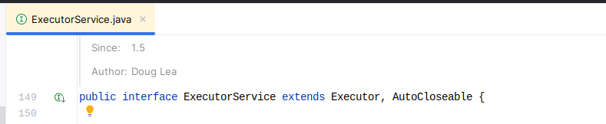
Quando você usa um recurso dentro do bloco try-with-resources, o Java garante que o método close() desse recurso será chamado automaticamente ao final da execução do bloco, independente de uma exceção ter sido lançada ou não. Isso ajuda a prevenir os famosos "resource leaks" (vazamentos de recursos), que podem causar problemas sérios, como travamento de aplicativos ou perda de dados.
Vamos ver um exemplo simples de como usar o try-with-resources com um arquivo:

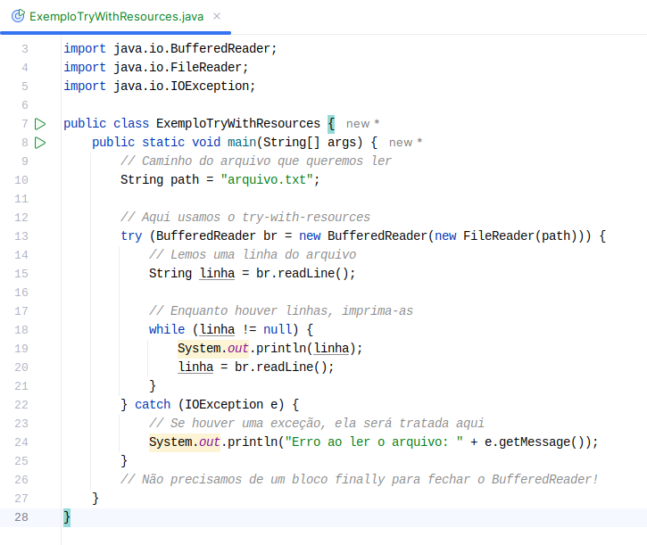
Neste exemplo, o BufferedReader é um recurso que precisa ser fechado após seu uso. Ao usar o try-with-resources, o BufferedReader é declarado dentro dos parênteses após a palavra try. Quando o bloco try termina, o BufferedReader é automaticamente fechado, mesmo que uma exceção seja lançada dentro do bloco try.
Para habilitar o uso de threads virtuais no spring boot basta colocarmos uma anotação no nosso arquivo application.properties , essa anotação habilita o uso de threads virtuais e faz com que todas as threads que nossa palicação criar sejam virtuais:

spring.threads.virtual.enabled=true

Threads virtuais, também conhecidas como fibers ou green threads, podem oferecer um ganho significativo de performance, pois são mais leves e permitem que um número maior seja criado sem sobrecarregar o sistema operacional.

Criando threads virtuais à mão

public class AppBancoVirtualThread {
public static void main(String[] args) {
var cliente = new Cliente("João");
var conta = new Conta(cliente, new BigDecimal("150"));
var operacao = new OperacaoSaque(conta, new BigDecimal("150"));
Thread saqueJoao = Thread.startVirtualThread(operacao);
Thread saqueMaria = Thread.startVirtualThread(operacao);
System.out.println(Thread.currentThread().getName());
try {
saqueJoao.join();
saqueMaria.join();
} catch (InterruptedException e) {
throw new RuntimeException(e);
}
System.out.println("saldo final" + conta.getSaldo());
}
}

Repare que não utilizamos mais o new, mas uma outra forma de criação, que já cria e starta a thread de uma vez. Por isso, não precisamos mais chamar o método start(). Apenas o startVirtualThread() é suficiente.

Links:

Documentação oracle threads virtuais

Introdução a concorrencia em springboot

